DERS PLANI
(13. Hafta: 10-14 Aralık 2018)
DERS: | Fen Bilimleri | SINIF: | 8
ÖĞRENME ALANI: | Madde ve Doğası
ÜNİTE: | 4. Ünite: Madde ve Endüstri
KONU: | Periyodik Sistem
KAZANIMLAR | F.8.4.1.1. Periyodik sistemde, grup ve periyotların nasıl oluşturulduğunu açıklar.  Periyodik sisteme duyulan ihtiyaç ve periyodik sistemin oluşturulma süreci ayrıntıya girilmeden vurgulanır.  F.8.4.1.2. Elementleri periyodik tablo üzerinde metal, yarımetal ve ametal olarak sınıflandırır.  a. Elementlerin özelliklerine girilmez.  b. Soygazların üzerinde durulur.
ARAÇ-GEREÇ: | Ders Kitabı
SÜRE: | 4 ders saati
İŞLENİŞ : (5E Modeli)
Konulara başlamadan hazırlık amacı ile öğrencilere konu giriş sayfaları incelettirilir. Merak uyandırmak ve ön bilgileri ortaya çıkarmak için ders kitabı 92. Sayfadaki “Neler Öğreneceğiz?” bölümü okutulur.
- Giriş (Engage) (Motivasyon – Dikkat Çekme – Ön bilgileri harekete geçirme)
- Anahtar Kavramlar: Grup, periyot, periyodik sistemin sınıflandırılması
Öğrencilerden anahtar kavramları okumaları ve bu kavramlarla ilgili tahminde bulunmaları istenir. Öğrencilere konu sonunda bu kavramlara tekrar dönüleceği hatırlatılır.
- Konuya Giriş
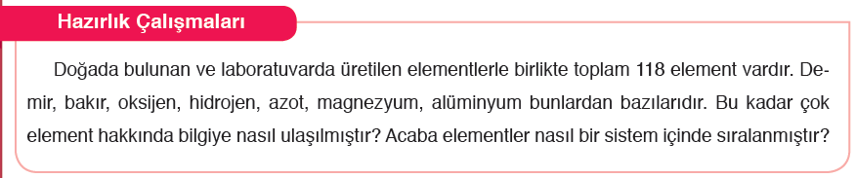
Mevcut işlenişe dâhil edilecek e-materyaller:
Bu bölümde etkileşimli tahtadan konuyla ilgili bir görsel materyal açılır.
- Keşfetme (Explore)
Mevcut İşleniş:
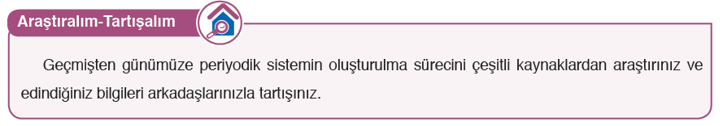Mevcut işlenişe dâhil edilecek e-materyaller:
Mevcut işlenişteki etkinlikler öğrenci tarafından yapılacaktır.
- Açıklama (Explain)
Mevcut İşleniş: Ders kitabında yer alan aşağıdaki bilgiler öğrencilere aktarılır.
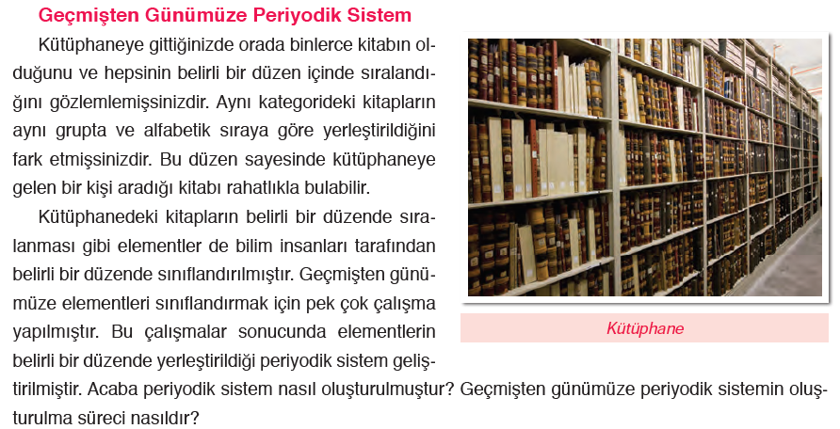
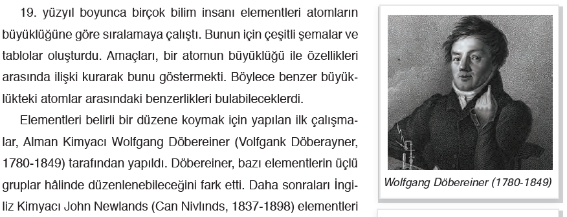
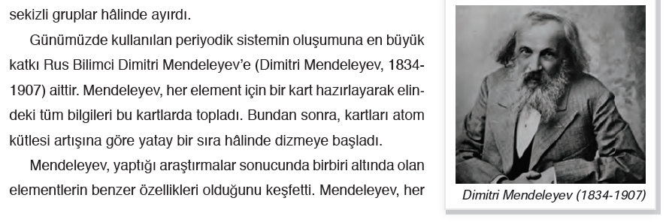
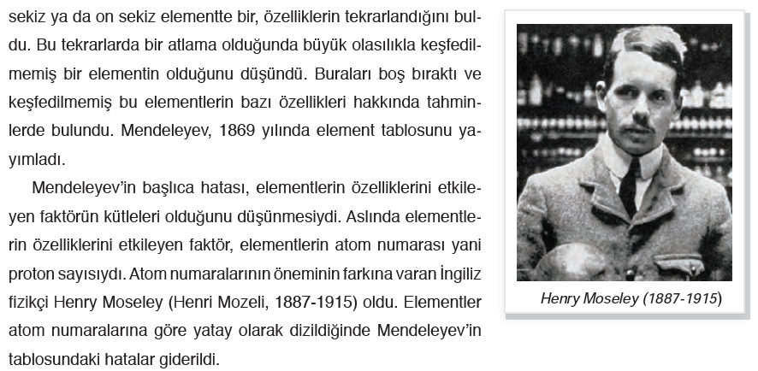
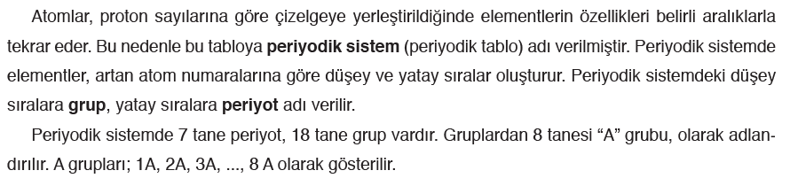
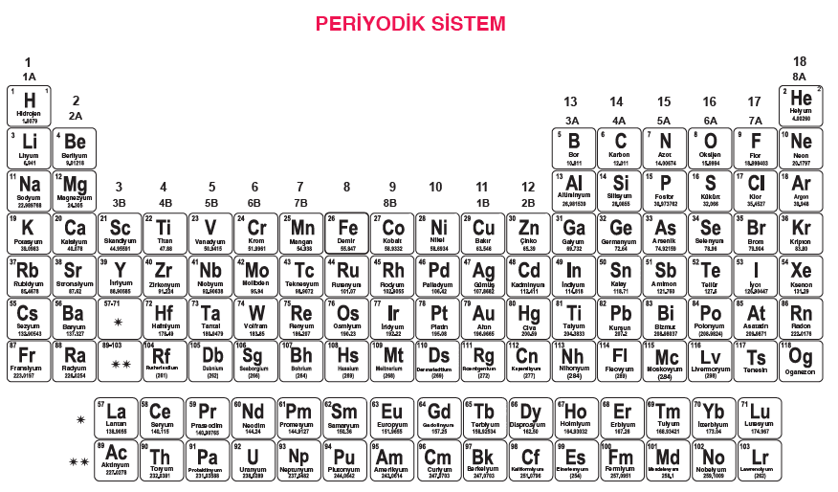
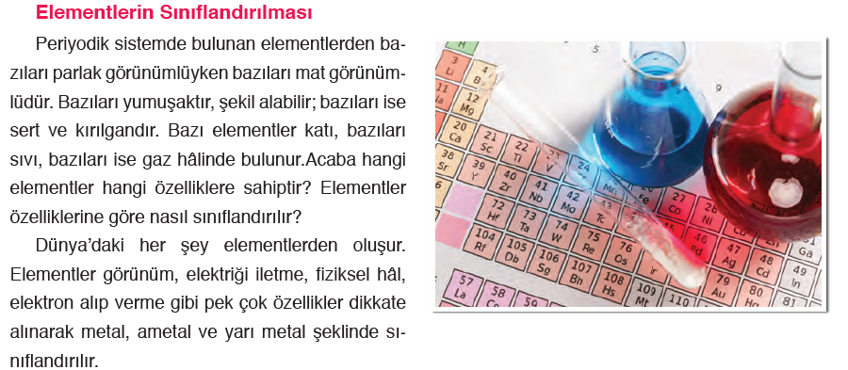
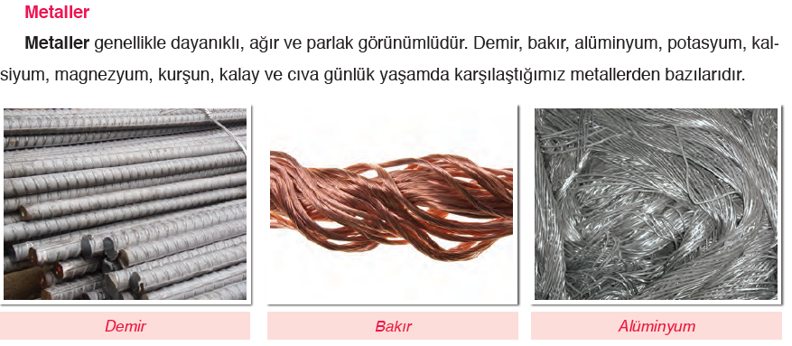
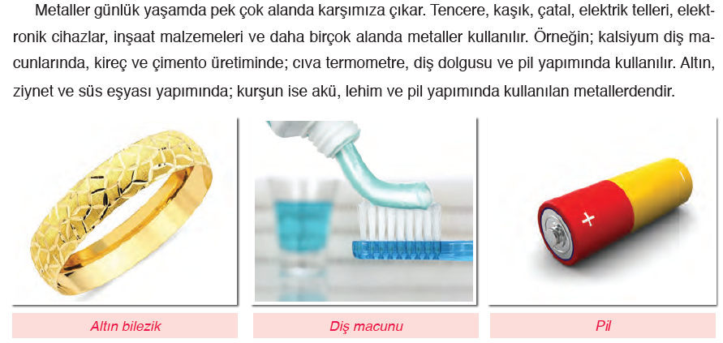
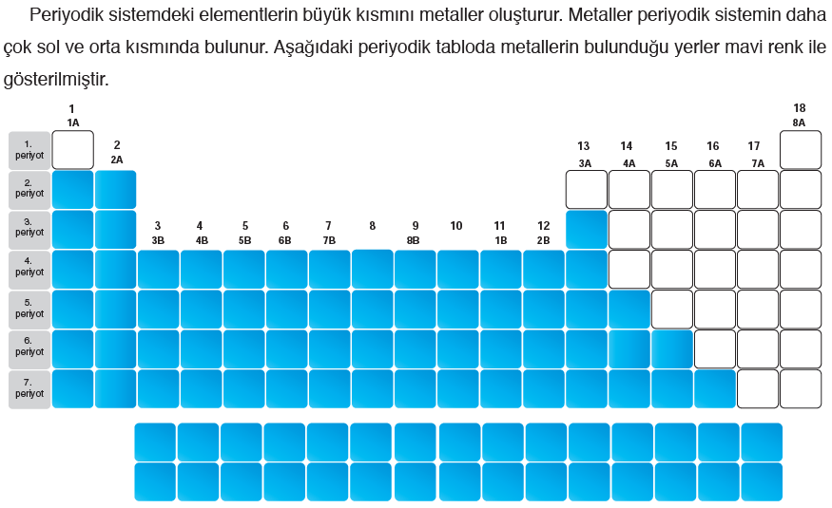
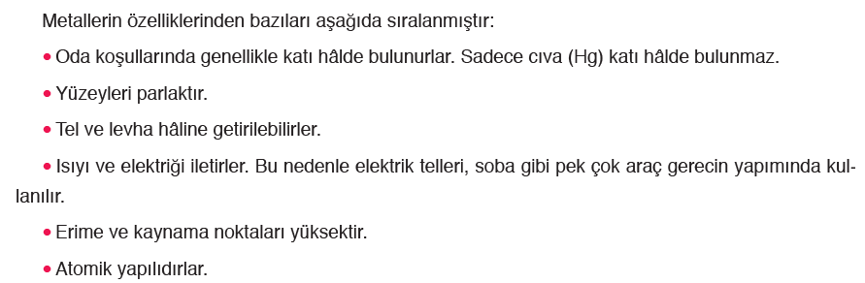
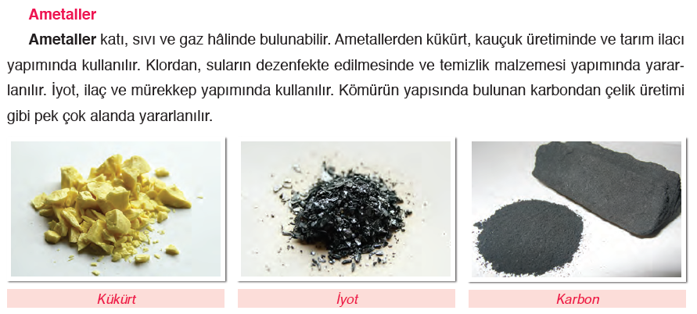
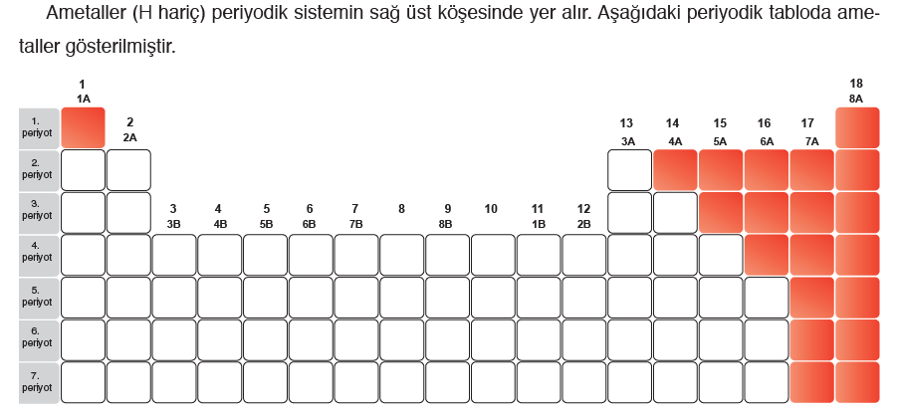
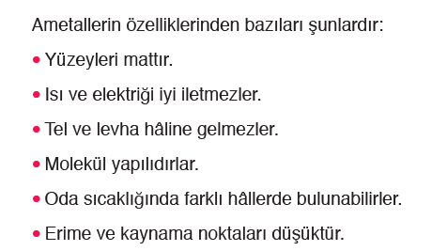
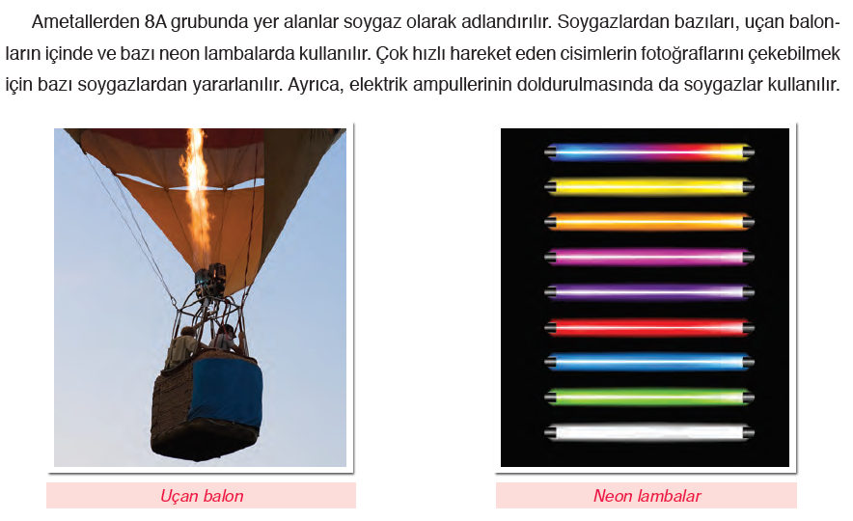
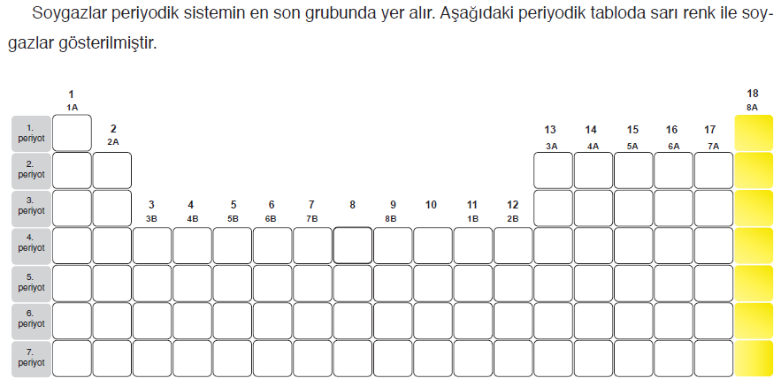
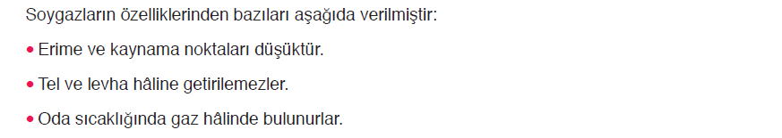
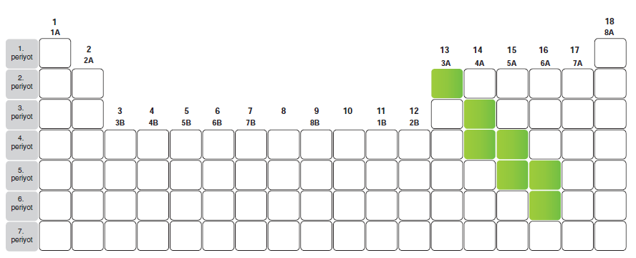
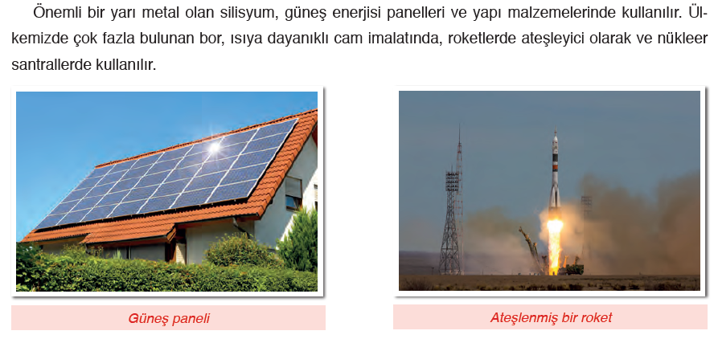
Mevcut işlenişe dâhil edilecek e-materyaller:
EBA Ders’te 8. Sınıf Konularında yer alan ilgili bölüm izletilir.
- Derinleştirme (Ayrıntıya Girme) (Elaborate)
Mevcut İşleniş:
Konuyla ilgili günlük hayattan örnekler verilir.
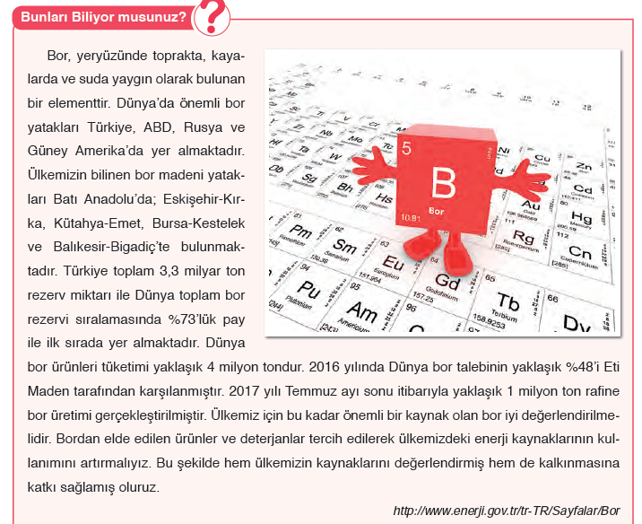
Mevcut işlenişe dâhil edilecek e-materyaller:
EBA Ders’te 8. Sınıf Konularında yer alan ilgili bölüm izletilir.
- Değerlendirme(Evaluate)
Mevcut İşleniş:
Öğrencilere “Bölüm Sonu Değerlendirmesi” soruları çözdürülecektir.
Mevcut işlenişe dâhil edilecek e-materyaller:
EBA Ders’te 8. Sınıf Konularında yer alan alıştırmalar yaptırılacaktır.
Konu Biterken
Bir sonraki derse hazırlık amacıyla öğrencilerden konunun devamını incelemeleri istenecektir.

……………………………………………… | ………………………………………
Fen Bilimleri Öğretmeni | Okul Müdürü
www.FenEhli.com

